Blainville-Art 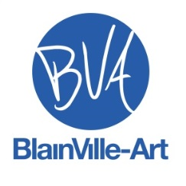
1001, chemin du Plan-Bouchard, cp12
Blainville, Québec, J7C 4N4

Lundi 22 avril 2024

Convocation: Assemblée générale annuelle 2024

Chers membres,
Les membres du Conseil d’administration vous convient à l’Assemblée générale annuelle des membres qui se tiendra à la Salle communautaire, à l'Hôtel de ville de Blainville, au 1000, chemin du Plan-Bouchard, le jeudi 09 mai 2024, à 19 h. Nous vous incitons vivement à être tous présents puisque nous avons des nouvelles très intéressantes à partager avec vous! C’est à ne pas manquer!
Les documents suivants font aussi partie intégrante du présent envoi : l’ordre du jour de l’assemblée générale annuelle 2024, le procès-verbal de l'assemblée générale annuelle 2023, ainsi que les règlements généraux de notre organisme. Je vous prie de bien lire ces documents avant la réunion et de noter vos questions, s'il y a lieu.
Nous y élirons également les membres de notre Conseil d’administration dont le mandat est échu cette année.
L'assemblée générale annuelle est aussi le temps, pour plusieurs d'entre vous, de penser à renouveler votre adhésion. Rendez la tâche des bénévoles plus facile en renouvelant votre adhésion par Paypal (voir notre site internet, au blainville-art.net, onglet Adhésion/Renouvellement).
Pour cette soirée d’assemblée générale, Blainville-Art a le plaisir de vous offrir, tout à fait gratuitement, une conférence portant sur « Histoire et joyaux de Chicago ». Véritable métropole au cœur du Midwest américain, Chicago bouillonne de vie et de culture. Cette conférence sera diffusée par Sylvie Coutu. C'est un cadeau que nous avons décidé d'offrir à nos membres; nous serions donc très heureux de vous compter parmi nous pour cette occasion spéciale.
Nous devrons appliquer les règles imposées par la santé publique, s’il y avait lieu.
Vous recevrez à l’entrée, copie de vos documents.
Joignez-vous à nous pour cette soirée du jeudi 09 mai qui vous est totalement dédiée. Cette assemblée générale est pour vous le moment idéal de nous dire ce que vous pensez des activités actuelles de Blainville-Art et ce que vous souhaitez pour l’avenir de votre organisme.
Bienvenue à tous, venez en grand nombre et au plaisir de vous y rencontrer.

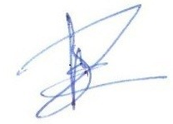
Frédérique Pilet,
Présidente

